Анализ

выполнения плана работы

регионального Ресурсного центра

развития и коррекции детей с нарушениями слуха и речи, в том числе с кохлеарной имплантацией,

за 2025 год

СОДЕРЖАНИЕ
I. Организационные мероприятия
II. Организационно-методическая деятельность
III. Информационно-методическая деятельность
IV. Консультационная деятельность и навигация
V. Коррекционно-развивающая деятельность
VI. Экспертно-методическая деятельность
VIII. Просветительская деятельность
I. Организационные мероприятия
В январе 2025 года специалистами регионального Ресурсного центра развития и коррекции детей с нарушением слуха и речи, в том числе с кохлеарной имплантацией, было проведено заседание, которое было посвящено разработке составлению плана работы на 2025 год, медиаплана и циклограммы по организации работы, а также рассмотрен Порядок психолого-педагогического консультирования обучающихся, их родителей (законных представителей) и педагогических работников РРЦ.
В феврале 2025 года специалистами регионального Ресурсного центра развития и коррекции детей с нарушением слуха и речи, в том числе с кохлеарной имплантацией было проведено заседание, на котором подготовлен анализ проведения Республиканского конкурса жестового пения «Поем сердцем!», с межрегиональным участием и разработано положение о проведении Всероссийского конкурса проектно- практических работ обучающихся с нарушением слуха.
В апреле 2025 года специалистами регионального Ресурсного центра развития и коррекции детей с нарушением слуха и речи, в том числе с кохлеарной имплантацией, был подготовлен анализ работы РРЦ за 1 квартал 2025года и составлен план проведения «Недели РРЦ в РБ».
В сентябре 2025 года специалистами регионального Ресурсного центра развития и коррекции детей с нарушением слуха и речи, в том числе с кохлеарной имплантацией, был подготовлен анализ работы РРЦ за 3 квартал 2025 года.
В декабре 2025 года специалистами регионального Ресурсного центра развития и коррекции детей с нарушениями слуха и речи, в том числе с кохлеарной имплантацией, был подготовлен анализ работы РРЦ за 4 квартал 2025 года. Составлены циклограмма работы РРЦ на 2026 год, план работы и медиаплан реализации мероприятий по оказанию услуг психолого-педагогического консультирования обучающихся и их родителей (законных представителей) и педагогических работников на 2026 год.

II. Организационно-методическая деятельность
17 февраля 2025 года было проведено заседание специалистов Ресурсного центра, на котором были подведены итоги работы РРЦ с РОШ за 2024 год.
27 февраля 2025 года состоялось совещание по вопросам взаимодействия региональных ресурсных центров с ресурсными (опорными) школами на базе общеобразовательных организаций Республики Башкортостан на тему «Формирование региональной ресурсной сети образования детей с ограниченными возможностями здоровья в Республике Башкортостан: стратегия развития», на базе государственного автономного общеобразовательного учреждения Образовательный центр «Йондоз».
28 марта 2025 года было проведено второе организационное заседание специалистов Ресурсного центра, на котором были подведены итоги работы за квартал 2025 года.
08 апреля 2025 года было проведено третье заседание специалистов Ресурсного центра, на котором были рассмотрены вопросы о проведении «Недели РРЦ в РБ» и составлен предварительный план работы.
14 мая 2025 года было проведено четвертое организационное заседание специалистов Ресурсного центра, на котором были подведены итоги «Недели РРЦ в РБ» и создана рабочая группа по подготовке к конкурсу «Лучшая ресурсная организация».
16 июня 2025 года было проведено пятое организационное заседание специалистов Ресурсного центра, на котором были подведены итоги работы за 2 квартал 2025 года.
В августе 2025 года был проведен мониторинг об организации образования обучающихся с нарушением слуха, в том числе с кохлеарной имплантацией, в общеобразовательных и коррекционных организациях Республики Башкортостан.
18 сентября 2025 года было проведено шестое заседание специалистов Ресурсного центра, на котором были подведены итоги работы за 3 квартал 2025 года и составлен предварительный план работы на 4 квартал 2025 года.
22 октября 2025 года было проведено седьмое организационное заседание специалистов Ресурсного центра, на котором были рассмотрены вопросы о проведении семинара-практикума «Организация психолого-педагогического сопровождения обучающихся с нарушениями слуха, в том числе с кохлеарной имплантацией, в условиях образовательной школы» и составлен предварительный план работы.
18 ноября 2025 года было проведено восьмое организационное заседание специалистов Ресурсного центра, на котором были рассмотрены вопросы об организации выездных семинаров в рамках Всероссийского инклюзивного форума «Открыто для всех» и проекта «Мобильная помощь детям с ОВЗ» в ресурсные опорные школы и участия в семейном инклюзивном фестивале «Строим мосты». Были определены роли и составлен план работы, составлен предварительный план работы.
28 ноября 2025 года состоялось девятое организационное заседание по вопросам сбора данных по социализации детей после операции кохлеарной имплантации.
15 декабря 2025 года было проведено десятое заседание специалистов Ресурсного центра, на котором были подведены итоги работы за 4 квартал 2025 года и за 2025 год.
Во исполнение приказа Министерства образования и науки Республики Башкортостан, региональный Ресурсный центр развития и коррекции детей с нарушением слуха и речи, в том числе с кохлеарной имплантацией, принял участие в «Неделе региональных Ресурсных центров в Республике Башкортостан» с 21 апреля по 25 апреля 2025 года. Цель «Недели РРЦ в РБ»- информирование общественности, заинтересованных государственных и муниципальных организаций деятельности РРЦ и выполняемых им задачах- в ходе реализации мероприятий была достигнута.
22 апреля 2025 года, в рамках «Недели РРЦ в Республике Башкортостан», в РРЦ развития и коррекции детей с нарушениями слуха и речи был организован и проведен круглый стол для студентов факультета коррекционной педагогики в начальном образовании ГАПОУ Стерлитамакский многопрофильный профессиональный колледж на тему "Использование специального оборудования при обучении детей с НС".
Старший методист РРЦ А.Р. Каримова рассказала о целях создания регионального Ресурсного центра, созданного на базе ГБОУ Стерлитамакская КШИ, его задачах и об основных направления работы центра.
Учитель – дефектолог регионального Ресурсного центра Е.А. Демиденко познакомила студентов со специальным оборудованием для коррекционной работы с детьми с нарушениями слуха и речи:
- логопедическим тренажером «Дэльфа – 142.1» для детей с ОВЗ;
- мультимедийным образовательным интерактивным логопедическим столом Logo 25;
- комплектом оборудования «Живой уголок» (животные) с тифлопереводом и сурдокомментариями.
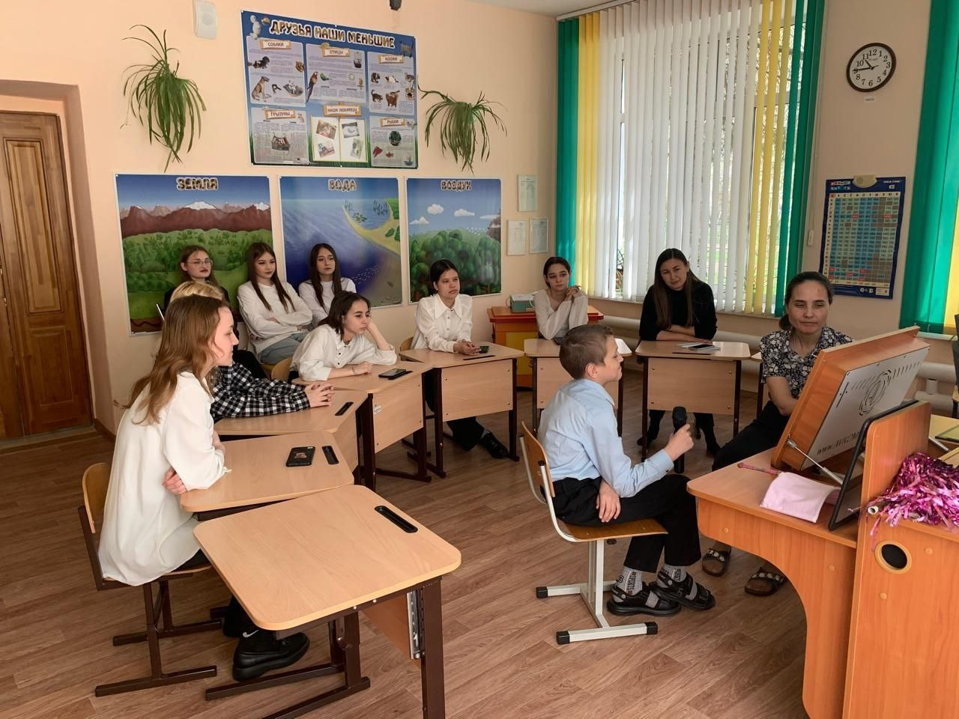
24 апреля 2025 года, в рамках проведения "Недели РРЦ в РБ", на базе регионального Ресурсного центра развития и коррекции детей с нарушениями слуха и речи, в том числе с кохлеарной имплантацией, прошло Первенство города по лёгкой атлетике среди обучающихся с нарушениями слуха.
В Первенстве приняли участие обучающиеся с нарушениями слуха 5-11 классов школ г. Стерлитамака.
Все участники были разделены на две возрастные подгруппы: 2009 г.р. и младше, 2008 г.р. и старше.
В возрастной группе 2009 г.р и младше (девочки):
1 место - Кильметова Ангелина.
2 место - Искандарова Арина.
3 место - Мукминшина Элина.
В возрастной группе 2009 г.р. и младше (мальчики):
1 место - Сальников Игорь.
2 место - Асабин Гедеон.
3 место - Рожков Евгений.
В возрастной группе 2008г.р. и старше (девушки):
1 место - Ибрагимова Ильвина.
В возрастной группе 2008 г.р. и старше (юноши):
1 место - Асабин Найк.
2 место - Абутасов Арслан
3 место - Баландин Дмитрий.
Главный судья соревнований: Кравчук Н.В.
Главный секретарь: Гильманова З.Н.
Победители и призеры были награждены грамотами и памятными призами.
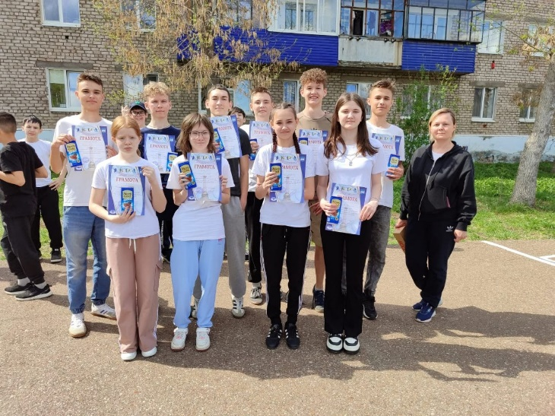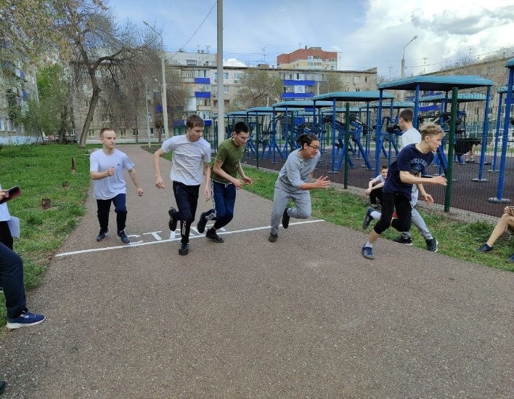
24 апреля 2025 года, в рамках недели региональных Ресурсных центров, специалисты РРЦ совместно с представителем зональной ПМПК провели вебинар для родителей (законных представителей) «Как подготовиться к прохождению ПМПК». В вебинаре приняло участие 56 представителей родительской общественности и педагогов, обучающих детей с ОВЗ.
Приглашенный специалист, учитель – дефектолог ПМПК филиала ГБУ РБ РЦППМСП Стерлитамакской ЗПМПК, Аминева Лилия Гайфулловна подготовила презентацию и рассказала родителям об алгоритме прохождения ПМПК, о том как настроить ребенка на прохождение комиссии, о путях решения проблем, связанных с получением рекомендаций ПМПК. Она объяснила, что важно правильно относиться к формулировкам специалистов ПМПК, не бояться обращаться за помощью и уточнением заключения. Лилия Гайфулловна уточнила необходимость создания специальных условий обучения для каждой категории обучающихся с ОВЗ.
Специалисты РРЦ рассказали об условиях, которые созданы в ГБОУ Стерлитамакская КШИ для обучения и воспитания детей с нарушениями слуха и тяжелыми нарушениями речи.
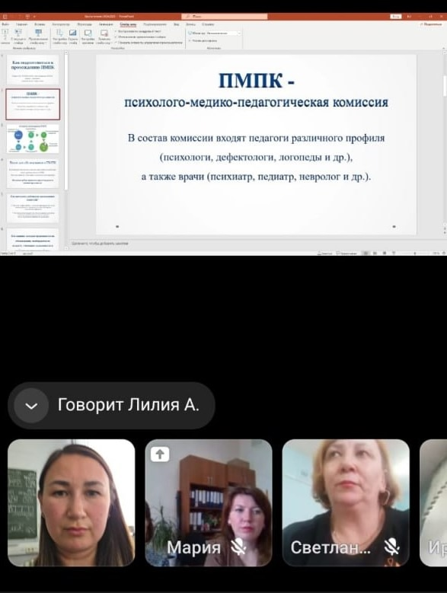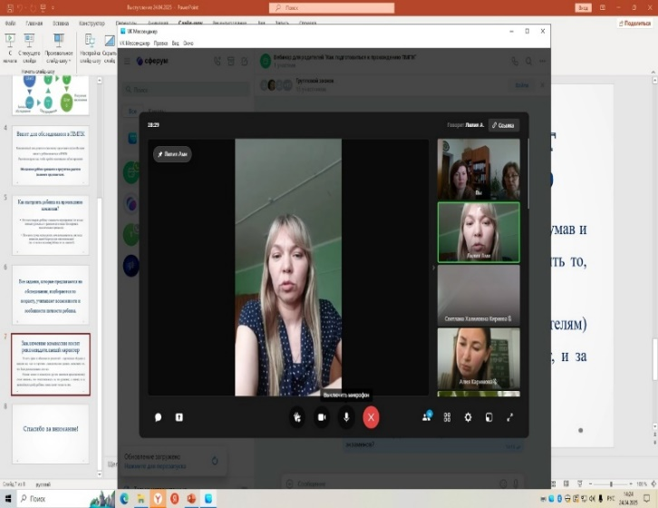
В конце вебинара, Лилия Гайфулловна и специалисты РРЦ ответили на вопросы родителей и педагогов.
24 апреля 2025 года, в рамках проведения "Недели РРЦ в РБ", было проведено профориентационное мероприятие "Мир профессий" для выпускников с нарушениями слуха и речи образовательных учреждений г. Стерлитамака.
Мероприятие подготовили и провели социальный педагог ГБОУ Стерлитамакская КШИ Коршак О. И. и педагог - психолог Хабирова В.В.
Ольга Ивановна и Венера Винировна рассказали ребятам о типах профессий, о профессиях, востребованных на рынке труда республики и страны, назвали основные правила выбора профессии, указали на типичные ошибки и затруднения в выборе профессии.
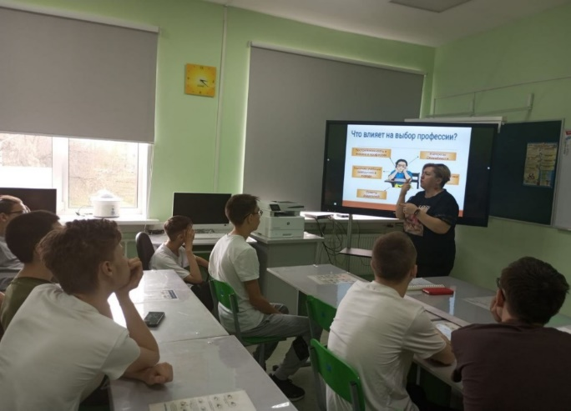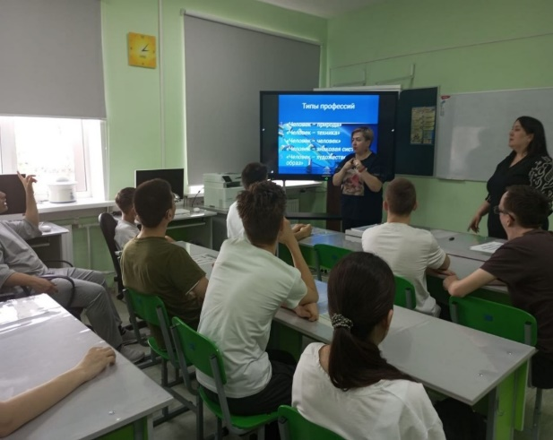

III. Информационно-методическая деятельность
В 2024 году был создан раздел РРЦ на сайте ГБОУ Стерлитамакская КШИ (https://school1v.02edu.ru/rrc/ ), а также сообщество в соцсети «ВКонтакте» (https://vk.com/club225434376 ) для достижения прозрачности деятельности РРЦ.
В течение года на сайте и в сообществе размещалась информация о проводимых мероприятиях. Проводилось информирование родителей (законных представителей) об организациях, где созданы специальные образовательные условия для обучения детей с нарушениями слуха и речи, в том числе с кохлеарной имплантацией, через сайт, социальные сети, рассылки электронных писем в образовательные учреждения РБ.
Специалистами РРЦ были разработаны методические материалы по темам: «Как развивать речь ребенка?», «ОНР второго уровня. Что это?, рекомендации для учителей по работе с учеником с ТНР.
В сентябре 2025 года во вкладке «Методические материалы» РРЦ была размещена методическая литература по организации обучения детей с нарушениями слуха, в том числе с кохлеарной имплантацией в образовательных и коррекционных учреждениях; в сообществе «ВКонтакте» размещена литература для родителей (законных представителей), имеющих детей с нарушением слуха.
В сентябре 2025 года проведены email-уведомления образовательных организаций ГО г. Стерлитамак, в которых обучаются дети с нарушениями слуха, в том числе с кохлеарной имплантацией о направлениях деятельности и услугах РРЦ.
Были разработаны и изданы информационные букеты об услугах, о направлениях деятельности РРЦ. Буклеты были отправлены в РОШ, а также распространялись на площадке совещания по вопросам взаимодействия региональных Ресурсных центров с ресурсными (опорными) школами. Также на данной площадке была организована выездная работа специалистов РРЦ с презентацией опыта.
В октябре 2025 года был проведен семинар-практикум «Организация психолого-педагогического сопровождения детей с нарушениями слуха, в том числе с кохлеарной имплантацией, в условиях образовательной организации» для педагогов общеобразовательных организаций г. Стерлитамак, ресурсных опорных школ, работающих с детьми с нарушением слуха.
Специалистами РРЦ были подготовлены положения, приказ и программа проведения семинара-практикума. И.о. руководителя РРЦ Н.Н. Шаяхметов поприветствовал участников, старший местодист РРЦ Ф.Ф. Нуркаева рассказала о направлениях работы Ресурсного центра.
В теоретической части семинара-практикума приняли участие: заместитель директора Т.Н. Дудник, социальный педагог О.И. Коршак, педагог-психолог В.В. Хабирова, педагог-психолог РРЦ Д.Р. Халиуллина.
В практической части поделились своим опытом работы по развитию слухового восприятия, техники речи и коррекции произношения детей с нарушением слуха, в том числе с кохлеарной имплантацией учитель-дефектолог Е.А. Демиденко, учитель Г.Н. Кабилова, педагог-психолог РРЦ Д.Р. Халиуллина.
Все участники семинара-практикума получили сертификаты об участии.
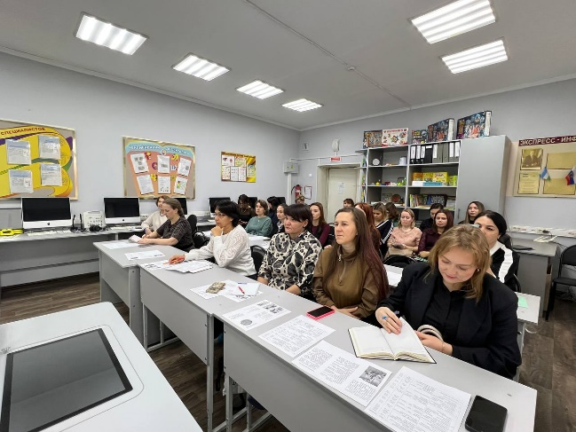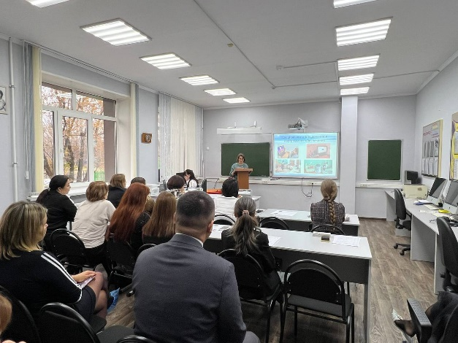
31 октября 2025 года состоялась III Всероссийская межведомственная конференция «Актуальные вопросы образования и психолого-педагогического сопровождения лиц с расстройствами аутистического спектра: региональный аспект».
Организаторы: Министерство просвещения Республики Башкортостан, Региональный ресурсный центр коррекции, консультации, обучения детей и подростков с интеллектуальными нарушениями, имеющих расстройства аутистического спектра Уфимской коррекционной школы-интерната №63 для обучающихся с ОВЗ, Центр ментального здоровья Республиканской клинической психиатрической больницы.
От регионального Ресурсного центра приняли участие в конференции: и.о. руководителя РРЦ Н.Н. Шаяхметов, старший методист РРЦ Ф.Ф. Нуркаева.
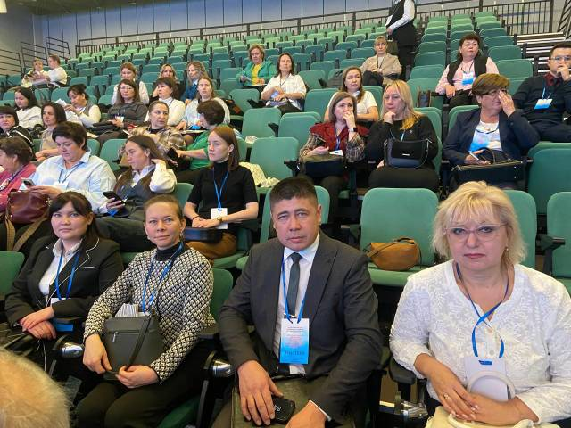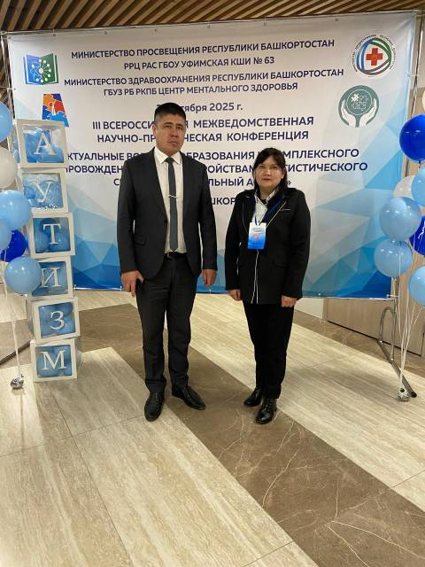
IV. Консультационная деятельность и навигация
В течение 2025 года специалистами РРЦ было проведено:
- 20 консультаций по вопросам инклюзивного образования детей с нарушением слуха и речи, в том числе с кохлеарной имплантацией;
- 19 консультаций по разработке рабочих программ для детей с нарушением слуха и речи, в том числе с кохлеарной имплантацией;
- 24 консультаций для родителей детей с нарушением слуха и речи, в том числе с кохлеарной имплантацией.
В соответствии с письмом Министерства просвещения Республики Башкортостан от 12.11.2025 г. и приказа №1511 от 11.11.2025г. в рамках проведения Всероссийского инклюзивного форума «Открыто для всех» и проекта «Мобильная помощь детям с ОВЗ» 25 , 26 , 27 ноября 2025 года в целях обеспечения ресурсной поддержки по организации сопровождения обучающихся с ограниченными возможностями здоровья, инвалидов (детей-инвалидов) были организованы совместные выездные заседания специалистов регионального Ресурсного центра развития и коррекции детей с нарушениями слуха и речи, в том числе с кохлеарной имплантацией (на базе ГБОУ Стерлитамакская коррекционная школа-интернат для глухих и слабослышащих обучающихся) (далее - РРЦ), специалистов ГБУ РБ РЦППМСП Стерлитамакская ЗПМПК, Филиала ГКУ РЦСПН по г. Стерлитамак РБ, представителей Минздрава РБ в ресурсные опорные школы: МБОУ «СОШ №2» с.Толбазы Аургазинского района, МАОУ «СОШ №24» г. Стерлитамак, МОБУ «СОШ с. Новая Отрадовка» Стерлитамакского района.
В состав межведомственной «Мобильной бригады» вошли:
1. Шаяхметов Наиль Нуруллович, и.о. директора ГБОУ Стерлитамакская КШИ.
2. Каримова Алия Радиковна, заместитель директора.
3. Нуркаева Флиза Филоретовна, старший методист РРЦ.
4.Халиуллина Дамира Рустумовна, педагог-психолог РРЦ.
5. Дашкина Алия Алмасовна, педагог-психолог ГБУ РБ РЦППМСП Стерлитамакская ЗПМПК.
6. Басманова Елена Станиславовна, педагог-психолог ГБУ РБ РЦППМСП Стерлитамакская ЗПМПК.
7. Кузнецова Маргарита Ивановна, ГБУ РБ РЦППМСП Стерлитамакская ЗПМПК.
8. Кульмашева Райса Галимьяновна, врач-педиатр детской больницы г. Стерлитамак РБ.
8. Щелкунова Татьяна Ивановна, фельдшер детской больницы г. Стерлитамак.
9. Емельянова Наталья Анатольевна, специалист Филиала ГКУ РЦСПН по г. Стерлитамак РБ.
10.Самигуллина Альмира Ахатовна, специалист Филиала ГКУ РЦСПН по г. Стерлитамак РБ.
Участниками мобильной бригады был составлен совместный план проведения выездных мероприятий, который включал информационно-методическую и просветительскую работу, консультационную помощь родителям (законным представителям) детей с ОВЗ, педагогам, работающим с детьми с ОВЗ.
Каждое выездное заседание проходило под брендбуком «Открыто для всех» и эмблемой РРЦ «Слышим сердцем!». На всех заседаниях специалистами РРЦ была оформлена выставка учебно-методических пособий, обучающего специального интерактивного оборудования, наглядных дидактических материалов.
Итоги совместной поездки показали актуальность и своевременность реализации Всероссийского инклюзивного форума «Открыто для всех» и проекта «Мобильная помощь детям с ОВЗ», так как семьи, воспитывающие ребенка с ОВЗ, не имеют возможности получить полную информацию о существующих коррекционных учреждениях, региональных ресурсных центрах, побывать в них и посоветоваться со специалистами.
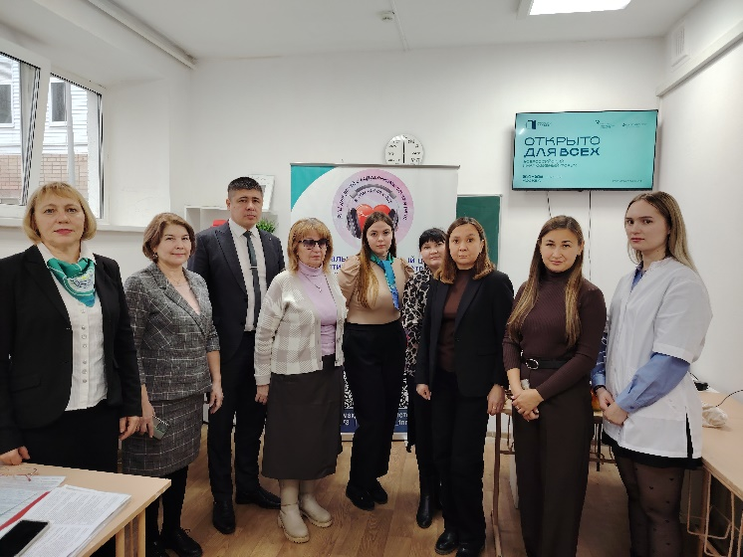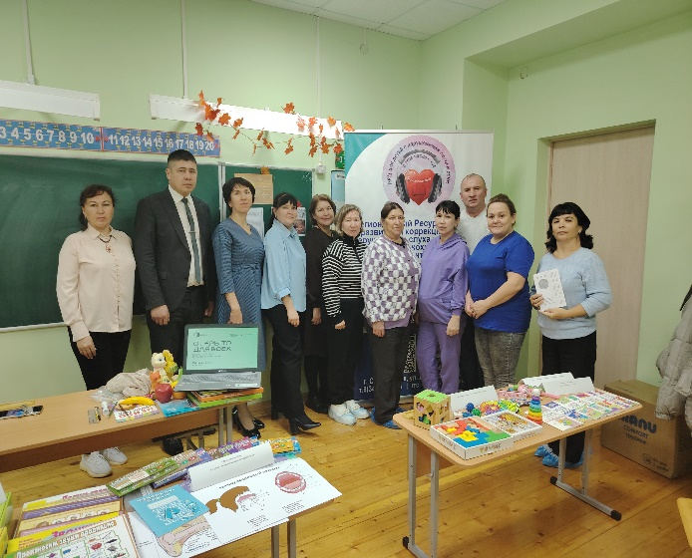
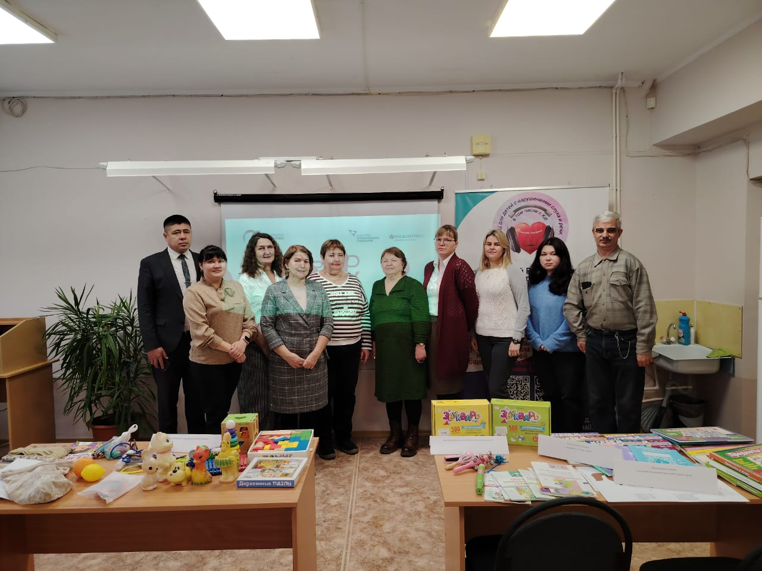
29 ноября 2025 года специалисты РРЦ приняли участие в ежегодном семейном инклюзивном фестивале "Строим мосты", приуроченный к Международному дню инвалидов. Старший методист РРЦ Нуркаева Ф.Ф. и педагог-психолог РРЦ Халиуллина Д.Р. работали в зоне консультаций. В ходе мероприятия участниками фестиваля были заданы вопросы специалистам. Нуркаева Ф.Ф. и Халиуллина Д.Р. провели консультации для педагогов детских садов и школ города, родителей детей с ОВЗ, рассказали о направлениях деятельности РРЦ и раздали буклеты.
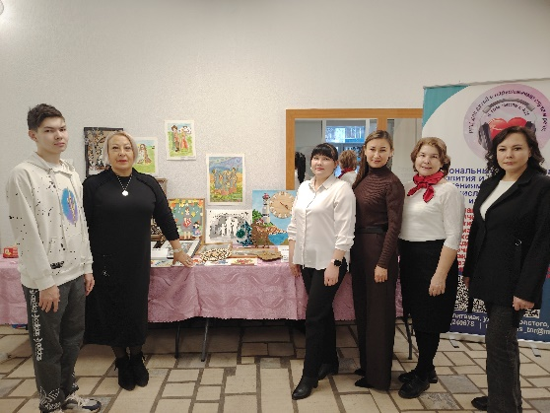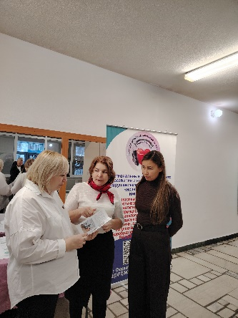
V. Коррекционно-развивающая деятельность
В 2025 году специалистами РРЦ было проведено __ коррекционно-развивающих занятий с детьми с нарушениями слуха и речи, в том числе с кохлеарной имплантацией.
25 января 2025 года на базе Ресурсного центра развития и коррекции детей с нарушением слуха и речи, в том числе с кохлеарной имплантацией (г. Стерлитамак), в соответствии с планом мероприятий Министерства просвещения РБ, состоялся III Республиканский конкурс жестового пения «Поем сердцем!», с межрегиональным участием.
В конкурсе приняли участие 43 обучающихся из 5 коррекционных учреждений Республики Башкортостан и ГБОУ Луганской народной республики «Луганская специальная (коррекционная) школа-интернат».
Конкурс был посвящен Году поддержки участников СВО и членов их семей и направлен на популяризацию песенного жанра и содействие дальнейшему творчеству обучающихся с нарушением слуха в художественном исполнении песни на жестовом языке, воспитание средствами культуры и искусства чувства гордости и уважения к своей стране, своему народу.
Темами конкурса в 2025 году выбраны песни о Родине и о школе.
Конкурсантов приветствовало и оценивало жюри в составе:
- начальник отдела специального образования М.Х. Латыпова;
- председатель РО ОООИ "ВОГ" по Республике Башкортостан О.В. Шевнина;
- доцент кафедры специального и инклюзивного образования ГАУ ДПО ИРО РБ, кандидат педагогических наук А.Ф. Сайтханов;
- заведующая отделом Стерлитамакского городского дворца культуры Р.Г. Назырова;
- сурдопереводчик ГО ВОГ Г.Ю. Петрова.
Конкурсантов разделили по возрастным категориям и по направлениям сольное исполнение и коллективное исполнение.
Жюри оценивало соответствие художественного произведения тематике конкурса, точное соответствие правилам русского жестового языка, умение выражать собственное отношение к содержанию, эмоциональную окраску исполнения, качество визуального и музыкального оформления.
По итогам конкурса места распределились следующим образом.
В первой возрастной категории (0–4 классы) в сольном исполнении:
1 место – Ибатуллина Камилла ГБОУ БАКАЛИНСКАЯ КШИ ДЛЯ ОБУЧАЮЩИХСЯ С ОВЗ с песней «Отмените войну» - руководитель Залилова С.Р.;
2 место – Блинова Синдия ГБОУ ЛНР "ЛСКШИ" с песней «Семья» - руководитель Бачевская Т.В.
В первой возрастной категории (0–4 классы) в коллективном исполнении:
1 место - Гайсина Аиша, Мурзабаев Ильшат, Муллагалиев Булат, Фарукшина Дарина, Пискунов Семен (ГБОУ УКШИ №138) с песней "Попурри о России" - руководители Дамзинаа Д.Б., Тизяева Э.И.;
2 место – Шарипова Яна, Назаркина Серафима, Ситникова Амелия, Биктимиров Кирилл, Никулин Данил, Кузнецов Артем, Гильметдинова Мирела ГБОУ УКШИ №30 с песней «Обнимайте детей» - руководители Валеева Я.А., Галлямова Э.С.;
3 место – Герасимов Кирилл, Аязгулова Регина ( ГБОУ Стерлитамакская КШИ) с песней – «Бабушка и дедушка» - руководитель Федорова Т.Д.
Во второй возрастной категории (5-9 классы) в сольном исполнении:
1 место – Султанова Энже ГБОУ Уфимская КШИ для глухих обучающихся с песней «Россия моя, купола золотые» - руководитель Сидорова А.Е.;
1 место – Захарова Арина (ГБОУ УКШИ №30) с песней «Туган як» - руководитель Баранова Г.Т.;
1 место – Бачурин Антон (ГБОУ Стерлитамакская КШИ) с песней «О тревожной молодости» - руководитель Гильманова З.Н.;
2 место – Брыляков Тимур ГБОУ Уфимская КШ №138 для обучающихся с ОВЗ с песней «Мир без чудес» - руководители Дамзина Д.Б., Клюева С.Г.;
2 место – Чигарева Арина (ГБОУ Луганская КШИ) с песней «Гимн семье» - руководитель Кувычко Л.А.;
3 место – Сальников Игорь (ГБОУ Стерлитамакская КШИ) с песней «Родина моя» - руководитель Алламова А.Ш.
Во второй возрастной категории (5-9 классы) в коллективном исполнении:
1 место – Брыляков Тимур, Сулейманова Зарина, Косимов Жованхир (ГБОУ УКШ №138) с песней «Я поднимаю флаг моего государства» - руководители Дамзина Д.Б.;
1 место – Куликов Николай, Авраменко Екатерина, Захарова Арина, Шарипова Яна, Назаркина Серафима, Ситникова Амелия, Биктимиров Кирилл, Никулин Данил, Авраменко Тимофей (ГБОУ УКШИ №30) с песней «Дружная семья» - руководители Баранова Г.Т., Валеева Я.А., Галлямова Э.С.;
1 место – Султанова Энже, Гильметдинова Милла, Яхина Нурания (ГБОУ УКШИ) с песней «Хлебные косы» - руководитель Сидорова А.Е.;
2 место – Гильметдинова Милла, Харькин Богдан (ГБОУ УКШИ) с песней «Песня о Родине» - руководитель Сидорова А.Е.;
3 место – Тефтерева Алиса, Полянкина Софья (ГБОУ Бакалинская КШИ) с песней «Дети войны» - руководитель Галямова А.З.;
3 место – Ибатуллина Камилла, Шадрина Василина, Садретдинова Азалия (ГБОУ Бакалинская КШИ) с песней «Пусть всегда будет солнце» - руководитель Мусакаева Р.А.
В третьей возрастной категории (10-12 классы) в сольном исполнении:
1 место – Авраменко Екатерина (ГБОУ УКШИ №30) с песней «Матушка-Земля» - руководитель Баранова Г.Т.;
1 место – Больщикова Ангелина (ГБОУ Стерлитамакская КШИ) с песней «Матушка-Земля» - руководитель Дадабаева А.Р.;
2 место – Кравцова Наталья (ГБОУ Луганская КШИ) с песней «Остановите войну» - руководитель Кривоклякина Л.Н.;
3 место – Аскарова Эльвина (ГБОУ Стерлитамакская КШИ) с песней «Богатырская» - руководитель Дадабаева А.Р.
В третьей возрастной категории (10-12 классы) в коллективном исполнении:
1 место – Тагильцева Кира, Коваленко Виктория, Макаров Александр, Родак Александр (ГБОУ Луганская КШИ) с песней «Казаки» - руководитель Сташина С.П.;
3 место – Ибатуллина Камилла, Сафин Расим, Халяпов Данил, Курбанов Ильназ (ГБОУ Бакалинская КШИ) с песней «Дай ему сил» - руководители Залилова С.Р., Хазиева Л.Н.
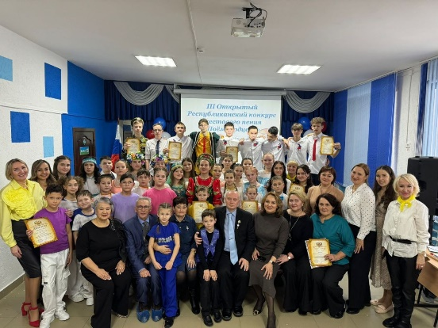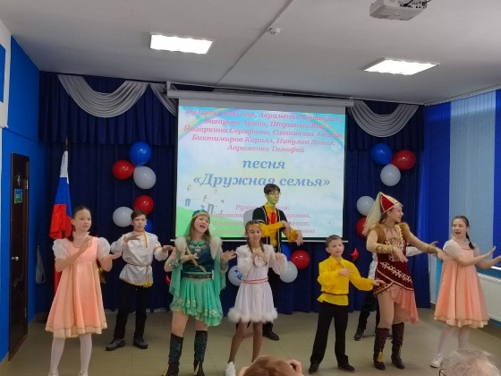
С 14 февраля 2025 года по 7 марта 2025 года на базе РРЦ для детей с нарушениями слуха и речи, КИ прошел Всероссийский конкурс чтецов "О Родине, о подвигах, о славе..." среди обучающихся с нарушениями слуха.
В этом году в конкурсе приняли участие 78 ребят из ГБОУ Стерлитамакская КШИ, ГБОУ ЛНР "ЛСКШИ", ГБОУ УКШИ №30, Школа интернат №1 г. Оренбурга, ГАОУ СО "Центр образования "Родник знаний", Школа № 132, ГБОУ БАКАЛИНСКАЯ КШИ ДЛЯ ОБУЧАЮЩИХСЯ С ОВЗ, Центр «Эхо» , ГКОУ РО Таганрогская школа №1, МАОУ Школа №101 г. Уфа, ГБОУ СО ЕШИ №11, МБОУ Гимназия Чишминского района, МАОУ Школа №147официальная страница.
Конкурс посвящен Году защитника Отечества и 80-летию Победы в Великой Отечественной войне.
Задачами конкурса являются повышение духовной культуры детей, речевое развитие, формирование активной гражданской позиции, развитие произносительных навыков и исполнительской культуры, а также выявление талантливых детей и создание условий для их самореализации.
Конкурсантов оценивало жюри в составе:
- доцент СФ УУНиТ, кандидат филологических наук Г.В. Мишина;
- доцент кафедры специального и инклюзивного образования ГАУ ДПО ИРО РБ, кандидат педагогических наук А.Ф. Сайтханов;
- сурдопедагог ГБУ РБ РЦППМСП Э.А. Муртазина.
Конкурсантов разделили по возрастным категориям и по степени нарушения слуха.
Жюри оценивало соответствие теме конкурса, знание текста наизусть, интонационную выразительность речи, правильное литературное произношение, артистизм и оригинальность исполнения, соответствие регламенту.
По итогам конкурса места распределились следующим образом.
Глухие обучающиеся, возрастная группа 1доп. - 2 классы:
1 место - Ворошило Леонид, руководители - Г.В. Каленик, И.С. Саламатина, ГКОУ РО Таганрогская школа №1.
Глухие обучающиеся, возрастная группа 3 - 4(5) классы:
1 место - Губайдуллина Алина, руководитель С.Р. Залилова, ГБОУ Бакалинская КШИ для обучающихся с ОВЗ;
2 место - Крехова Кира, руководители - Н.П. Иваненко, Е.Е. Кожокарь, ГКОУ РО Таганрогская школа №1;
3 место - Шарипова Яна, руководитель С.Р. Зубарева, ГБОУ УКШИ №30 для глухих и слабослышащих обучающихся.
Глухие обучающиеся, возрастная группа 5 - 8 классы:
1 место - Босяков Тимур, руководитель О.И. Филюшкина, ГБОУ СО "ЦПМСС "Эхо", город Екатеринбург;
1 место - Гаврик Эвелина, руководитель А.И. Мазеина, ГБОУ СО "ЦПМСС "Эхо", город Екатеринбург;
2 место - Красноголовец Ярослав, руководитель Е.Д. Московских, ГБОУ СО «ЦПМСС «Эхо», город Екатеринбург;
3 место - Кривов Лев, руководитель Е.Д. Московских, ГБОУ СО «ЦПМСС «Эхо», город Екатеринбург.
Глухие обучающиеся, возрастная группа 9-10 классы:
1 место - Матинов Владислав, руководитель Р.Р. Абдикеева, ГБОУ СО "ЦПМСС"Эхо" г. Екатеринбург.
Слабослышащие обучающиеся, возрастная группа 1доп. - 2 классы:
1 место - Калимуллин Денис, руководитель Р.Ф. Гайдамак, ГБОУ Стерлитамакская КШИ;
1 место - Кузьменко Алексей, руководители - Г.В. Каленик, И.С. Саламатина, ГКОУ РО Таганрогская школа №1;
1 место - Гаврилов Иван, руководитель Л.В. Чубенко, ГКОУ школа - интернат 1 г. Оренбурга;
2 место - Камагина Анастасия, руководитель Л.М. Альтова, ГКОУ школа - интернат 1 г. Оренбурга;
3 место - Герасимов Кирилл, руководитель Т.Д. Федорова, ГБОУ Стерлитамакская КШИ;
3 место - Яппаров Артем, руководитель Л.М. Альтова, ГКОУ школа - интернат 1 г. Оренбурга;
3 место - Шамиева Аиша, руководитель И.Б. Зибаева, ГБОУ Бакалинская КШИ для обучающихся с ОВЗ;
3 место - Маслов Даниил, руководитель Ю.В. Тютюнник, ГАОУ Саратовской области "Центр образования "Родник знаний".
Слабослышащие обучающиеся, возрастная группа 3 - 4(5) классы:
1 место - Рыбалкина Милана, руководитель А.Р. Ахмерова, МАОУ Школа 147 им. В.А.Томарова г.Уфы;
1 место - Татаринова Каролина, руководитель Л.В. Чубенко, ГКОУ школа - интернат 1 г. Оренбурга;
1 место - Серобян София, руководитель И.С. Крамская, ГБОУ СО "ЦПМСС "Эхо", город Екатеринбург;
1 место - Ашуров Камиль, руководитель Р.А. Тукаева, ГБОУ Стерлитамакская КШИ;
1 место - Малахов Артём, руководитель С.Н. Бондина, ГКОУ школа - интернат 1 г. Оренбурга;
2 место - Ибрагимова Зарина, руководитель Л.Ф. Вагапова, ГБОУ Стерлитамакская КШИ;
2 место - Акчурина Амина, руководитель И.С. Крамская, ГБОУ СО "ЦПМСС "Эхо", город Екатеринбург;
2 место - Сафин Егор, руководитель Н.В. Шеина, ГБОУ Стерлитамакская КШИ;
2 место - Васильева София, руководитель Е.А. Демиденко, ГБОУ Стерлитамакская КШИ;
2 место - Нафиков Ильназ, руководитель С.Р. Залилова, ГБОУ Бакалинская КШИ для обучающихся с ОВЗ;
2 место - Дюков Марк, руководитель И.И. Серегина, ГБОУ СО "ЦПМСС "Эхо", город Екатеринбург;
2 место - Киселёва Виктория, руководитель И.П. Дымова, ГКОУ школа - интернат 1 г. Оренбурга;
2 место - Синцев Данияр, руководитель С.Н. Бондина, ГКОУ школа - интернат 1 г. Оренбурга;
3 место - Акимов Ян, руководитель М.В. Гостюшкина, ГКОУ школа - интернат 1 г. Оренбурга;
3 место - Кожевников Дмитрий, руководитель С.Р. Залилова, ГБОУ Бакалинская КШИ для обучающихся с ОВЗ;
3 место - Ибатуллина Камилла, руководитель С.Р. Залилова, ГБОУ Бакалинская КШИ для обучающихся с ОВЗ;
3 место - Хуснутдинов Ильмир, руководитель Н.П. Смирнова, ГБОУ Стерлитамакская КШИ;
3 место - Ерохин Константин, руководители - Н.П. Иваненко, Е.Е. Кожокарь, ГКОУ РО Таганрогская школа №1;
3 место - Попова Виктория, руководитель С.Н. Бондина, ГКОУ школа - интернат 1 г. Оренбурга.
Слабослышащие обучающиеся, возрастная группа 5 - 8 классы:
1 место - Хвалёв Данил, руководитель Л.М. Альтова, ГКОУ школа - интернат 1 г. Оренбурга;
1 место - Липовая Олеся, руководитель Л.Н. Чабанова, ГБОУ ЛНР "Луганская специальная (коррекционная) школа-интернат";
1 место - Покотило Екатерина, руководитель Ф.Г. Полякова, МАОУ школа N132 г.Уфы;
2 место - Большакова Дарья, руководитель А.И. Мазеина, ГБОУ СО "ЦПМСС "Эхо", город Екатеринбург;
2 место - Оганнисян Лилит, руководитель Л.Ю. Иванисенко, ГБОУ СО "ЦПМСС "Эхо", город Екатеринбург;
2 место - Хатыпов Богдан, руководитель А.Э. Ахлюлина, ГБОУ СО "ЦПМСС "Эхо", город Екатеринбург;
2 место - Степаненко Иван, руководитель Т.А. Мачака, ГАОУ Саратовской области "Центр образования "Родник знаний";
3 место - Свистунов Данил, руководитель А.Э. Ахлюлина, ГБОУ СО "ЦПМСС "Эхо", город Екатеринбург;
3 место - Никулина Елизавета, руководитель Н.И. Проскурина, ГКОУ школа - интернат 1 г. Оренбурга;
3 место - Родыгина Дарья, руководитель И.И. Серегина, ГБОУ СО "ЦПМСС "Эхо", город Екатеринбург;
3 место - Самарин Павел, руководитель Ю.П. Перепелица, ГБОУ ЛНР "Луганская специальная (коррекционная) школа-интернат";
3 место - Пяскорская Дарина, руководитель Ю.П. Перепелица, ГБОУ ЛНР "Луганская специальная (коррекционная) школа-интернат";
3 место - Садретдинова Азалия, Ф.М. Муфазалова, ГБОУ Бакалинская КШИ для обучающихся с ОВЗ;
3 место - Кулиева Камилла, руководитель Г.Ф. Кинзягулова, МАОУ Школа №132 г.Уфы
Слабослышащие обучающиеся, возрастная группа 9-10 классы:
1 место - Морозова Василина, руководитель С.Г. Козорез, ГАОУ Саратовской области "Центр образования "Родник знаний";
2 место - Пикалов Артём, руководитель МАОУ СОШ №1, Чишминский район РБ;
2 место - Морозов Иван, руководители - Дадабаева А.Р., Назарова Н.С., ГБОУ Стерлитамакская КШИ;
2 место - Валишин Нурислам, руководители Дадабаева А.Р., Пастухова А.Р., ГБОУ Стерлитамакская КШИ;
3 место - Трофимова Алина, руководитель С.В. Негодина, ГАОУ Саратовской области "Центр образования "Родник знаний";
3 место - Жарков Радмир, руководитель А.А. Хазиева, ГБОУ УКШИ №30.
Слабослышащие обучающиеся, возрастная группа 11-12 классы:
1 место - Коваленко Виктория, руководитель Л.Н. Чабанова, ГБОУ ЛНР "Луганская специальная (коррекционная) школа-интернат";
2 место - Вербицкая Анна, руководитель Н.В. Пархоменко, ГБОУ ЛНР "Луганская специальная (коррекционная) школа-интернат".
КИ обучающиеся, возрастная группа 1доп. - 2 классы:
1 место - Шулятьев Леонид, руководитель Ю.В. Тютюнник, ГАОУ Саратовской области "Центр образования "Родник знаний".
КИ обучающиеся, возрастная группа 3 - 4(5) классы:
2 место - Хазиев Матвей, руководитель С.Р. Залилова, ГБОУ Бакалинская КШИ для обучающихся с ОВЗ;
2 место - Устенко Алексей, руководитель Е.Г. Петрова, ГКОУ РО Таганрогская школа №1;
3 место - Золотарева Мария, руководитель С.Р. Залилова, ГБОУ Бакалинская КШИ для обучающихся с ОВЗ;
3 место - Ахметьянова Румия, руководитель С.Р. Залилова, ГБОУ Бакалинская КШИ для обучающихся с ОВЗ;
3 место - Искандарова Риана, руководитель Г.Ф. Хамидуллина, МБОУ Гимназия, Чишминский район;
3 место - Суендикова Лилиана, руководитель Г.Г. Султанова, ГБОУ Стерлитамакская КШИ;
3 место - Терехов Степан, руководитель С.Н. Бондина, ГКОУ школа - интернат 1 г. Оренбурга;
3 место - Иванов Данил, руководитель И.В. Хабирова, ГБОУ Стерлитамакская КШИ.
КИ обучающиеся, возрастная группа 5-8 классы:
1 место - Филиппова Милана, руководитель Е.А. Иванова, МАОУ школа № 101 с углубленным изучением экономики г.Уфы;
2 место - Прокина Алена, ГБОУ СО Екатеринбургская школа-интернат №11;
2 место - Гурина София, руководитель О.С. Верёвкина, ГКОУ РО Таганрогская школа №1;
3 место - Чепчугов Глеб, ГБОУ СО "ЦПМСС "Эхо", город Екатеринбург;
3 место - Сазоненко Роман, руководитель Г.П. Хасаншина, ГКОУ РО Таганрогская школа №1;
3 место - Батаев Николай, руководитель Н.И. Проскурина, ГКОУ школа - интернат 1 г. Оренбурга;
3 место - Лобанова Анастасия - руководитель Н.И. Проскурина, ГКОУ школа - интернат 1 г. Оренбурга;
3 место - Егоров Дмитрий, руководитель Н.И. Проскурина, ГКОУ школа - интернат 1 г. Оренбурга.
КИ обучающиеся, возрастная группа 9-10 классы:
1 место - Целуенко Валерия, руководитель Н.В. Кузнецова, ГБОУ СО "Екатеринбургская школа-интернат №11";
2 место - Фатхуллоев Рамазон, руководитель Н.В. Кузнецова, ГБОУ СО "Екатеринбургская школа-интернат №11".
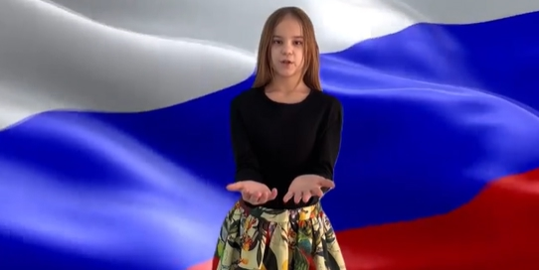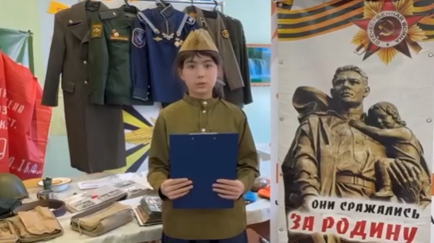
17 апреля 2025 года был проведен очный этап Всероссийского конкурса проектно-практических работ обучающихся с нарушением слуха, в котором приняли участие обучающиеся образовательных учреждений: Стерлитамакская КШИ, ГБОУ УКШИ для глухих обучающихся, МАОУ Школа №147 им. В.А. Тамарова г. Уфа.
С 21 апреля по 27 апреля РРЦ принял учатсие в проведении «Недели РРЦ в Республике Башкортостан».
23 апреля были подведены итоги Всероссийского конкурса проектно-практических работ обучающихся с нарушениями слуха.
Цель конкурса - развитие интеллектуально-творческого потенциала личности обучающихся с нарушением слуха путем совершенствования навыков исследовательского поведения и развития исследовательских способностей.
Жюри конкурса:
Председатель жюри - Латыпова М.Х. - начальник отдела специального образования Министерства образования и науки Республики Башкортостан.
Члены жюри:
- Шаяхметов Наиль Нуруллович– и.о.руководителя регионального ресурсного центра развития и коррекции детей с нарушениями слуха и речи, в том числе с кохлеарной имплантацией.
Сайтханов А.Ф. - кандидат педагогических наук,доцент кафедры специального и инклюзивного образования ГАУ ДПО ИРО РБ;
-Каяшева Гузель Ринатовна – преподаватель по специальности коррекционная педагогика в начальном образовании ГАПОУ Стерлитамакский многопрофильный профессиональный колледж.
Халиуллина Дамира Рустумовна – учитель- дефектолог.
Нуркаева Флиза Филоретовна – методист, преподаватель русского языка и литературы ГАПОУ Стерлитамакский политехничсекий колледж.
Организаторами конкурса были разработаны требования к содержанию и оформлению работ и определены критерии оценки.
В конкурсе приняли участие обучающиеся из 7 школ, в их числе: ГБОУ Уфимская коррекционная школа-интернат для глухих обучающихся; ГКОУ школа-интернат №1 Г.Оренбурга; ГБОУ Бакалинская коррекционная школа- интернат для обучающихся с ОВЗ; ГБОУ Уфимская коррекционная школа-интернат №30; ГБОУ Стерлитамакская коррекционная школа-интернат; МАОУ Школа №147 им. В.А.Тамарова г.Уфа; ГАОУ СО «Центр образования «Родник знаний»; ГКОУ «Донецкая специальная школа - интернат №19», которые представили на конкурс 19 проектно-практических работ.
Жюри оценивало работы по следующим критериям:
- актуальность темы, новизна;
- научная ценность;
- оригинальность раскрытия темы и предлагаемых решений;
- использование информационных технологий;
- практическое применение наработок проекта;
- исследовательское мастерство, компетентность;
- содержание приложения.
По результатам оценивания жюри призовые места распределились следующим образом:

Очный этап конкурса.
Военно – патриотическое направление (возрастная категория - ученики 2- 4(5) классов):
1 место - Рыбалкина Милана – исследовательская работа на тему «Мой бессмертный полк» - руководитель Ахмерова А.Р., МАОУ Школа №147 им. В.А.Тамарова г.Уфа.
2 место - Акбаров Абубакир – исследовательская работа на тему «Вклад глухих в Победу в Великой Отечественной войне» - руководители Ахмадиева А.Х., Ягафарова А.Б., ГБОУ Уфимская коррекционная школа-интернат для глухих обучающихся.
Военно – патриотическое направление (возрастная категория - ученики 9-10 классов):
1место - Лексина Анжелла – исследовательская работа «Помним! Гордимся! Благодарим!» - руководители Хузиева Л.А., Могилат Г.В., ГБОУ Уфимская коррекционная школа-интернат для глухих обучающихся.
Естественно-научное направление (возрастная категория - ученики 5(6)-8 классов):
1место - Асабин Самсон – исследовательская работа «Чудо лимон» - руководитель Долгушева Н.В., ГБОУ Стерлитамакская коррекционная школа-интернат.
2 место - Бачурин Антон – исследовательская работа «Математика в кулинарии» - руководитель Гильманова З.Н., ГБОУ Стерлитамакская коррекционная школа-интернат.
3 место - Рожков Евгений – исследовательская работа «Берегите зрение» - руководитель Афанасьева О.А., ГБОУ Стерлитамакская коррекционная школа-интернат.
3 место - Ишмухаметов Дмитрий – исследовательская работа «Мир «невидимок» вокруг нас или, Как поймать микроба?» - руководитель Нигматуллина Р.Р., ГБОУ Стерлитамакская коррекционная школа-интернат.
Естественно-научное направление (возрастная категория - ученики 9-10 классов):
1место - Валишин Нурислам – исследовательская работа «Чудо ботвы редиски» - руководитель Дадабаева А.Р., ГБОУ Стерлитамакская коррекционная школа-интернат.
Заочный этап конкурса.
Естественно-научное направление (возрастная категория - ученики 11-12 классов):
1место - Казанцева Юлия – исследовательская работа «Легенда Отечества – Юрий Алексеевич Гагарин» - руководитель Гордиенко О.А., ГКОУ «Донецкая специальная школа - интернат №19».
Военно – патриотическое направление (возрастная категория - ученики 2- 4(5) классов):
1 место - Хазиев Матвей – исследовательская работа «Кружева памяти» - руководители Залилова С.Р., Хазиева Л.Н., ГБОУ Бакалинская коррекционная школа- интернат для обучающихся с ОВЗ.
2 место - Малахов Артем – исследовательская работа «Вечный огонь» - руководитель Бондина С.Н., ГКОУ школа-интернат №1 г.Оренбурга.
3 место - Терехов Степан – исследовательская работа «Человек легенда» - руководитель Бондина С.Н., ГКОУ школа-интернат №1 г.Оренбурга.
Военно – патриотическое направление (возрастная категория - ученики 5(6)-8 классов):
1 место - Козлитин Ринат – исследовательская работа «Донбасс непокоренный» - руководитель Козинец Р.В., ГКОУ «Донецкая специальная школа - интернат №19».
2 место - Хвалев Данил – исследовательская работа «Согреть частичкой своей души» - руководитель Альтова Л.М., ГКОУ школа-интернат №1 г.Оренбурга.
Военно – патриотическое направление (возрастная категория - ученики 9-10 классов):
1 место - Шамсиев Алмаз – исследовательская работа «Маскировочная сеть для СВОих» - руководитель Валиуллина Г.А., ГБОУ Бакалинская коррекционная школа- интернат для обучающихся с ОВЗ.
2 место - Киселева Диана – исследовательская работа «Награды Великой Победы» - руководитель Ермолаева В.Л., ГКОУ «Донецкая специальная школа - интернат №19».
3 место - Леванисова Яна – исследовательская работа «Ядерное наследие СССР» - руководитель Церковникова И.Г., ГАОУ СО «Центр образования «Родник знаний».
Экологическое и здоровьесберегающее направление (возрастная категория - ученики 9-10 классов):
1 место - Плугатаренко Илья – исследовательская работа «Вода – это жизнь!» - руководитель Боровикова А.А., ГКОУ «Донецкая специальная школа - интернат №19».
Экологическое и здоровьесберегающее направление (возрастная категория - ученики 11-12 классов):
1 место – Левченко Анна – исследовательская работа «Пластик – угроза 21-го века» - руководитель Сидорина А.К.., ГКОУ «Донецкая специальная школа - интернат №19».
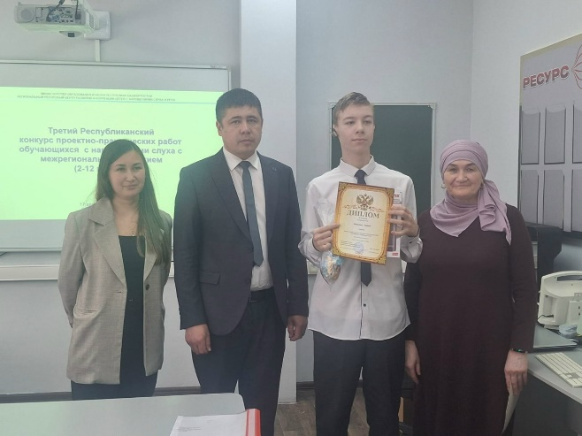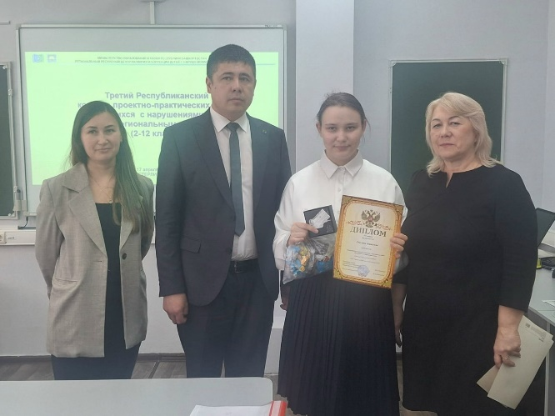
VI. Экспертно-методическая деятельность
В 2025 году специалистами РРЦ были проведены 10 психолого-педагогические и логопедические диагностики детей с нарушением слуха и речи.
25 апреля 2025 года, в рамках недели региональных Ресурсных центров в Республике Башкортостан, специалисты РРЦ выехали в региональную опорную школу МОБУ СОШ с. Новая Отрадовка.
И.о. руководителя РРЦ Н.Н. Шаяхметов рассказал о целях и задачах работы регионального Ресурсного центра развития и коррекции детей с нарушениями слуха и речи.
Заместитель директора М.С. Втюрина рассказала о том, как организована работа с детьми с ТНР в школе-интернате. Была предложена помощь по организации учебной деятельности и разработке рабочих программ по учебным дисциплинам.
В ходе беседы изучили локальные акты в части организации образования и психолого- педагогического сопровождения обучающихся с ОВЗ и с инвалидностью, познакомились с контингентом обучающихся с особыми образовательными потребностями, в том числе обучающихся с ОВЗ и инвалидностью, с программно- методическим обеспечением образования и психолого- педагогического сопровождения обучающихся с ООП. Выяснили, как обстоит дело с кадровым обеспечением и профессиональным развитием педагогов, как ведётся работа по формированию инклюзивной культуры.
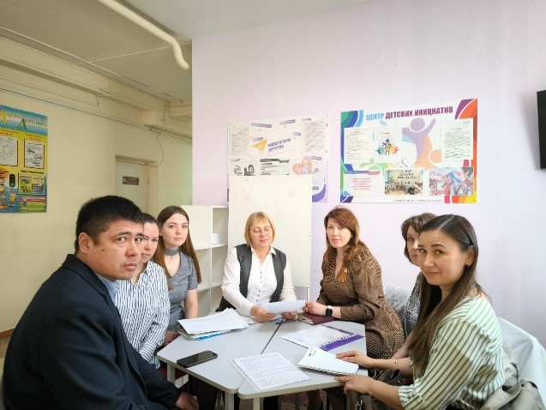

VIII. Просветительская деятельность
В 2025 году была организована работа специалистов на сайте РРЦ, во вкладке «Вопрос специалисту РРЦ» (https://school1v.02edu.ru/rrc/vopros-specialistu-rrc/). Также продолжалась работы по информированию и просвещению родителей (законных представителей), педагогов по вопросам сопровождения детей с ОВЗ и инвалидностью через проведение консультаций для родителей (законных представителей) и размещение материалов на странице сайта и в сообществе РРЦ в соцсети «ВКонтакте».
Основные вопросы касались определения образовательного маршрута ребенка с нарушением слуха и речи. Также родителей интересовали вопросы организации профессионального образования выпускников и возможность организации онлайн-консультаций специалистами РРЦ. На все вопросы были подготовлены ответы, определяющие порядок действий для поступления ГБОУ Стерлитамакская КШИ, сбор необходимых документов для прохождения ПМПК.
Все мероприятия РРЦ, запланированные в 2025 году, были реализованы в полном объеме в установленные сроки.

